KFA2 zapowiada karty graficzne z serii GeForce RTX 4080, 4070 Ti, 4070 SUPER - niezrównana wydajność z bezprzewodową kontrolą
KFA2 wprowadza na rynek 6 zupełnie nowych modeli opartych na architekturze NVIDIA Ada Lovelace, GeForce RTX 4080 SUPER Serious Gaming i ST, GeForce 4070 Ti SUPER Serious Gaming i Extreme Gamer, a także GeForce RTX 4070 SUPER Extreme Gamer i 1-Click OC 2X.

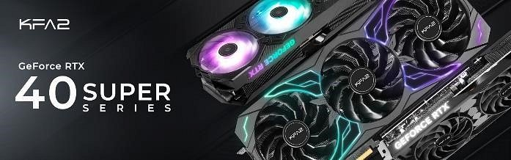
Nowe karty graficzne GeForce RTX SUPER to najlepszy sposób na poznanie sztucznej inteligencji na komputerach PC. Specjalistyczne rdzenie Tensor AI dostarczają do 836 AI TOPS, aby zapewnić niesamowite możliwości AI w grach, tworzeniu i codziennej pracy.

Gracze komputerowi wymagają najlepszej jakości obrazu, a wykorzystujące AI techniki NVIDIA Deep Learning Super Sampling (DLSS) Super Resolution, Frame Generation i Ray Reconstruction, w połączeniu ze śledzeniem promieni, zapewniają fantastyczne możliwości. Dzięki DLSS siedem z ośmiu pikseli może zostać wygenerowanych przez sztuczną inteligencję, co przyspiesza pełny ray tracing nawet czterokrotnie i zapewnia lepszą jakość obrazu.

Ponieważ najnowocześniejsze karty graficzne są wyposażone w charakterystyczny dla KFA2 cooler Extreme Cooling System, oferują wyjątkową wydajność chłodzenia i działają przy wyjątkowo niskim poziomie hałasu (integracja z technologią Silent Extreme). Co więcej, dzięki dedykowanej smartfonowej aplikacji Xtreme Tuner, użytkownicy mogą bezprzewodowo i bez wysiłku zwiększyć wydajność swojej karty graficznej za pomocą wyjątkowej funkcji 1-Click OC, dostosować efekty ARGB, uzyskać dostęp do informacji o GPU.

GeForce RTX™ 4080 SUPER Serious Gaming i ST
Obsługujące bezprzewodowe 1-Click OC, OSD z informacjami o GPU, personalizowane ARGB i zaawansowane podkręcanie za pośrednictwem aplikacji Xtreme Tuner na urządzenia mobilne, najnowsze karty GeForce RTX™ 4080 SUPER Serious Gaming i ST są zbudowane w oparciu o fenomenalną wydajność oferowaną przez NVIDIA DLSS 3 i ultrawydajną architekturę NVIDIA Ada Lovelace z obsługą pełnego śledzenia promieni. Dzięki temu zapewniają graczom i twórcom niewyobrażalnie płynną rozgrywkę i realistyczną grafikę.

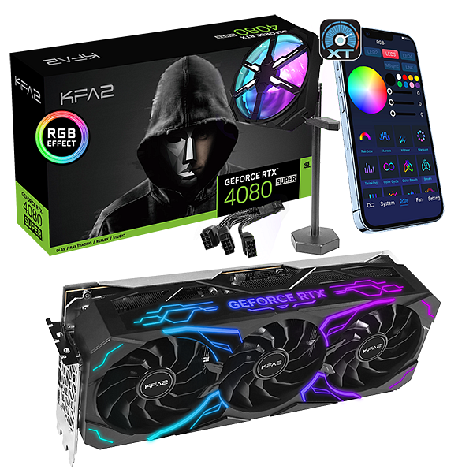
Ten model oferuje 10240 rdzeni CUDA i 16 GB hiperszybkiej (23 Gb/s) pamięci GDDR6X obsługiwanej przez 256-bitową magistralę, co przekłada się na przepustowość 736 GB/s. Karta GeForce RTX™ 4080 SUPER Serious Gaming oferuje ponadto zegar 1-Click OC na poziomie 2625 MHz za pomocą bezprzewodowego sterowania w ramach aplikacji mobilnej Xtreme Tuner. Zapewnia też 5 V podświetlenie LED ARGB i odblaskową konstrukcję, dzięki czemu gracze mogą kreatywnie personalizować swoje zestawy.
Z drugiej strony karta GeForce RTX 4080 SUPER ST może pochwalić się dyskretną, odblaskową konstrukcją, która doskonale uzupełnia minimalistyczne zestawy. W porównaniu z kartą GeForce RTX 4080 SUPER Serious Gaming, zapewnia ona również zegar 1-Click OC na poziomie 2565 MHz (taktowanie w trybie boost to 2550 MHz) za pomocą bezprzewodowego sterowania aplikacją Xtreme Tuner.

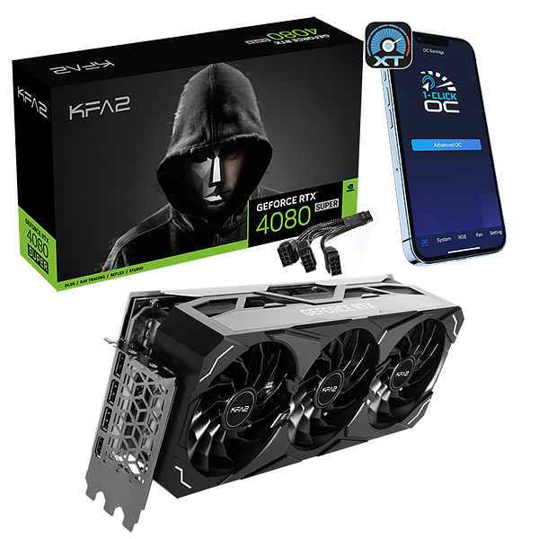
Pomimo ogromnego skoku w zakresie wydajności, zarówno GeForce RTX 4080 SUPER Serious Gaming, jak i ST, wyposażono w Extreme Cooling System i technologię Silent Extreme, która skutecznie i cicho rozprasza ciepło generowane podczas pracy. Nie tylko zapewnia to cichą pracę, ale dzięki potrójnym wentylatorom WINGS 2.0 w rozmiarze 102 mm znacznie zwiększa też przepływ i ciśnienie powietrza odpowiednio o 25% i 15%. Dodatkowo karta GeForce RTX 4080 SUPER Serious Gaming jest wyposażona w moduł 1-Clip Booster 2.0, który poprawia wydajność chłodzenia i zapewnia pracę karty graficznej w optymalnej temperaturze. Jeśli chodzi o zasilanie, GeForce RTX 4080 SUPER Serious Gaming i ST będą wykorzystywać 16-pinowe złącza PCIe Gen 5.

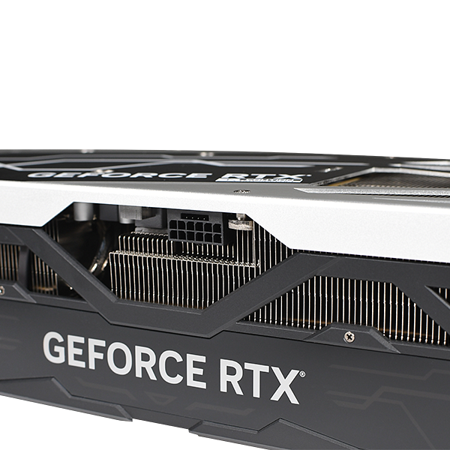

GeForce RTX™ 4070 Ti SUPER Serious Gaming i Extreme Gamer
KFA2 potwierdza również wprowadzenie na rynek całkowicie nowych kart graficznych GeForce RTX™ 4070 Ti SUPER w ramach linii Serious Gaming i Extreme Gamer. W obu przypadkach karty oferują 8448 rdzeni CUDA i hiperszybką (21 Gb/s) 256-bitową pamięć GDDR6X 16 GB o przepustowości 672 GB/s, ale model Serious Gaming zapewnia ekskluzywny zegar 1-Click OC na poziomie 2670 MHz, natomiast Extreme Gamer 2655 MHz. Ta funkcja dostępna jest z poziomu aplikacji mobilnej Xtreme Tuner.

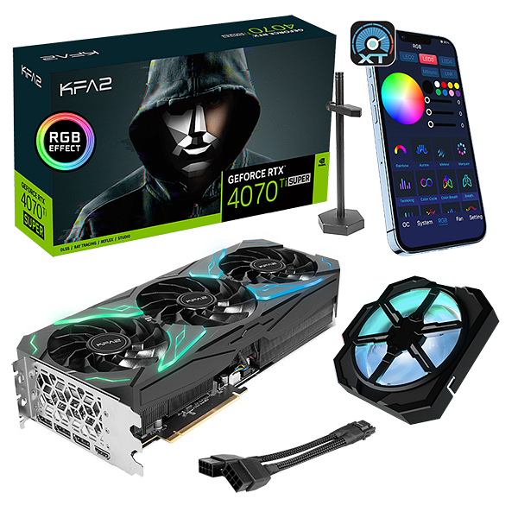
Zarówno GeForce RTX™ 4070 Ti SUPER Serious Gaming, jak i Extreme Gamer, zostały wyposażone w najnowszą technologię Extreme Cooling, obejmującą podwójne 92 mm i pojedyncze 102 mm wentylatory WINGS 2.0, która zapewnia wydajne odprowadzanie ciepła przy jednoczesnym zachowaniu niskiego poziomu hałasu (technologia Silent Extreme).

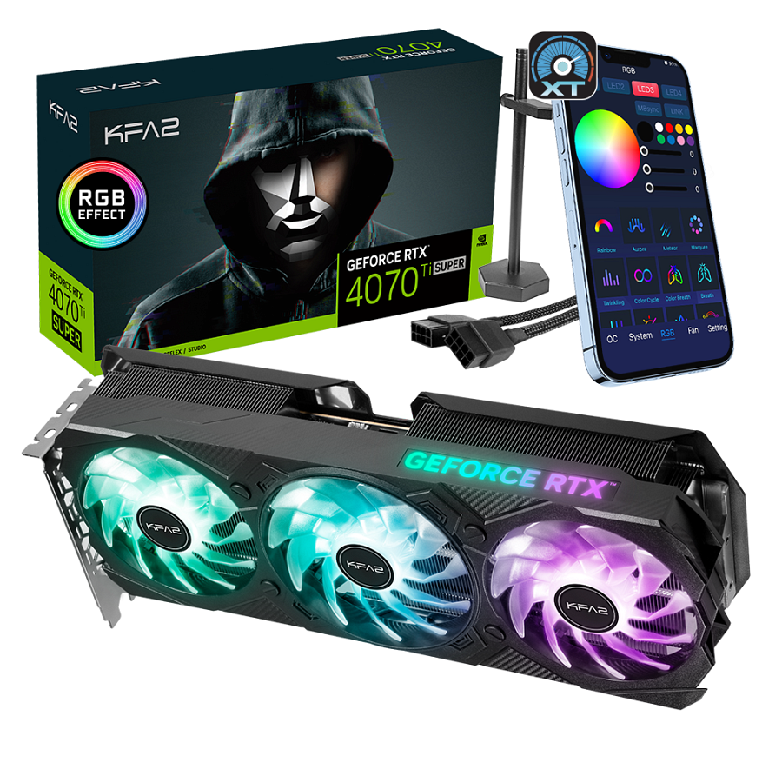
Karta GeForce RTX™ 4070 Ti SUPER Serious Gaming dostarcza odblaskowy design z efektami świetlnymi ARGB, a karta GeForce RTX™ 4070 Ti SUPER Extreme Gamer będzie dostępna w wariantach czarnym, białym i różowym, także z obsługą podświetlenia ARGB bocznego logo i trzech wentylatorów. Obie karty graficzne są wyposażone w 16-pinowe złącza PCIe Gen5.
GeForce RTX™ 4070 SUPER Extreme Gamer, 1-Click OC 2X
Wyposażona w 7168 rdzeni CUDA, hiperszybką (21 GB/s) 192-bitową pamięć GDDR6X o pojemności 12 GB i przepustowości 504 GB/s oraz ekskluzywny zegar 1-Click OC 2580 MHz, zupełnie nowa karta graficzna zasilana przez NVIDIA DLSS 3, ultrawydajną architektura Ada Lovelace i pełne śledzenie promieni RTX jest w stanie zapewnić użytkownikom najbardziej wciągającą rozgrywkę czy przyspieszyć tworzenie treści. Aby zwiększyć zdolność odprowadzania ciepła, karta GeForce RTX™ 4070 SUPER Extreme Gamer została wyposażona w system chłodzenia Extreme Cooling, składający się z dwóch wentylatorów 92 mm i jednego 102 mm WINGS, zapewniający efektywne odprowadzanie ciepła przy minimalnym poziomie hałasu dzięki technologii Silent Extreme. W porównaniu z poprzednimi modelami, karta GeForce RTX 4070 SUPER Extreme Gamer została teraz wyposażona w 16-pinowe złącze PCIe Gen5 zamiast 8-pinowego PCIe.

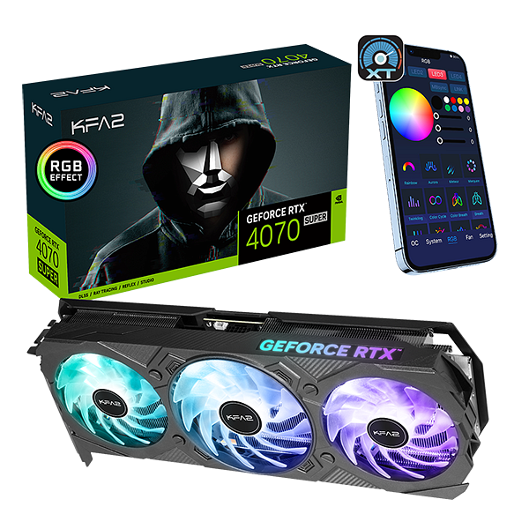
Oprócz serii Extreme Gamer, która oferuje żywe efekty świetlne ARGB, KFA2 wprowadzi na rynek elegancką kartę GeForce RTX™ 4070 SUPER 1-Click OC 2X. Dzięki dwóm wentylatorom WINGS i 2,3-slotowej konstrukcji GeForce RTX™ 4070 SUPER 1-Click OC 2X jest przeznaczona dla użytkowników, którzy preferują mniejsze komputery PC, ale nie chcą przy tym poświęcać wydajności. Karta GeForce RTX™ 4070 SUPER 1-Click OC 2X charakteryzuje się zegarem OC 1-Click o częstotliwości 2490 MHz i oferuje system Extreme Cooling zapewniający doskonałe odprowadzanie ciepła. Ten model wyposażono w białe światło LED na bocznym logo, które można włączać i wyłączać za pomocą fizycznego przełącznika na samej karcie graficznej.

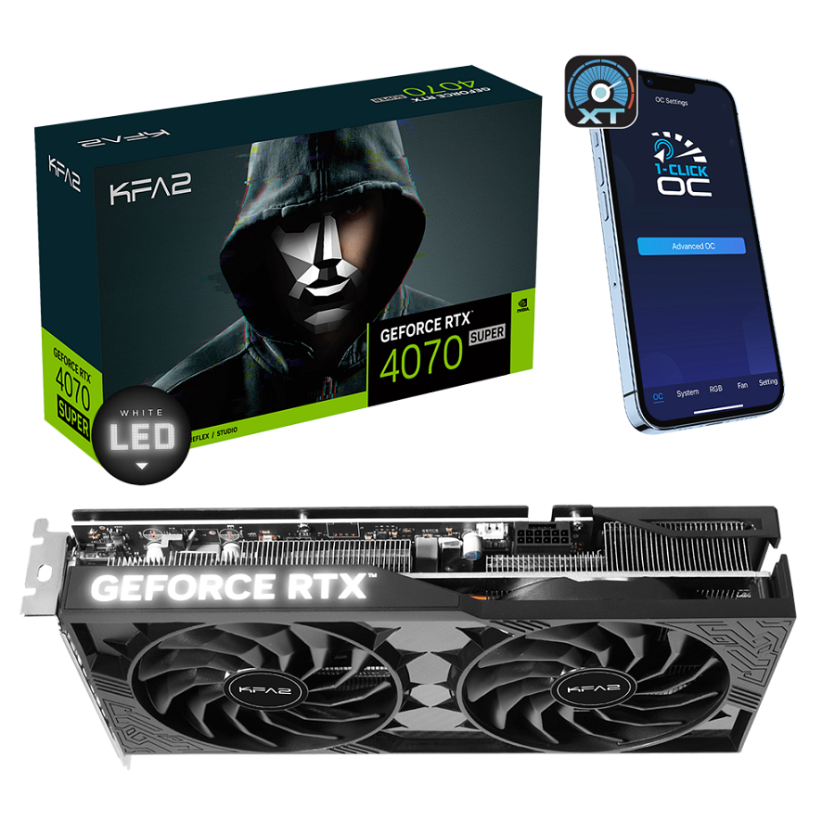
Seria ALLSYNQ łączy GPU z bezprzewodową aplikacją Xtreme Tuner App
Obsługując połączenie do 10 urządzeń ARGB, seria KFA2 ALLSYNQ umożliwia użytkownikom nie tylko dostosowywanie pełnego systemu efektów ARGB, ale także bezprzewodowe sterowanie najnowszą kartą graficzną z serii KFA2 GeForce RTX 40 za pośrednictwem dedykowanej aplikacji Xtreme Tuner na urządzeniach mobilnych.

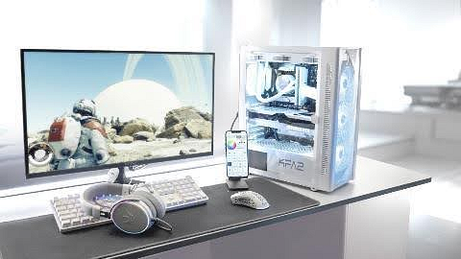
Dzięki aplikacji Xtreme Tuner, którą można pobrać w Google Play i App Store, użytkownicy mogą bezprzewodowo dostosowywać efekty ARGB całego systemu, a także podkręcać karty graficzne KFA2 za pomocą ekskluzywnej funkcji OC 1-Click, sprawdzając w czasie rzeczywistym informacje o GPU dzięki funkcji OSD, a nawet wykonywać zaawansowane podkręcanie.
Chociaż seria ALLSYNQ zapewnia kompatybilność z dowolnymi urządzeniami ARGB, aby w pełni cieszyć się gamingiem z możliwością bezprzewodowej personalizacji, zaleca się uzupełnienie zestawu PC o kartę graficzną i akcesoria KFA2, takie jak najnowsze grafiki z serii GeForce 40, chłodzenie procesora Hydro Vortex AIO, wentylatory do obudów PC Vortex czy wsporniki Obelisk.

